
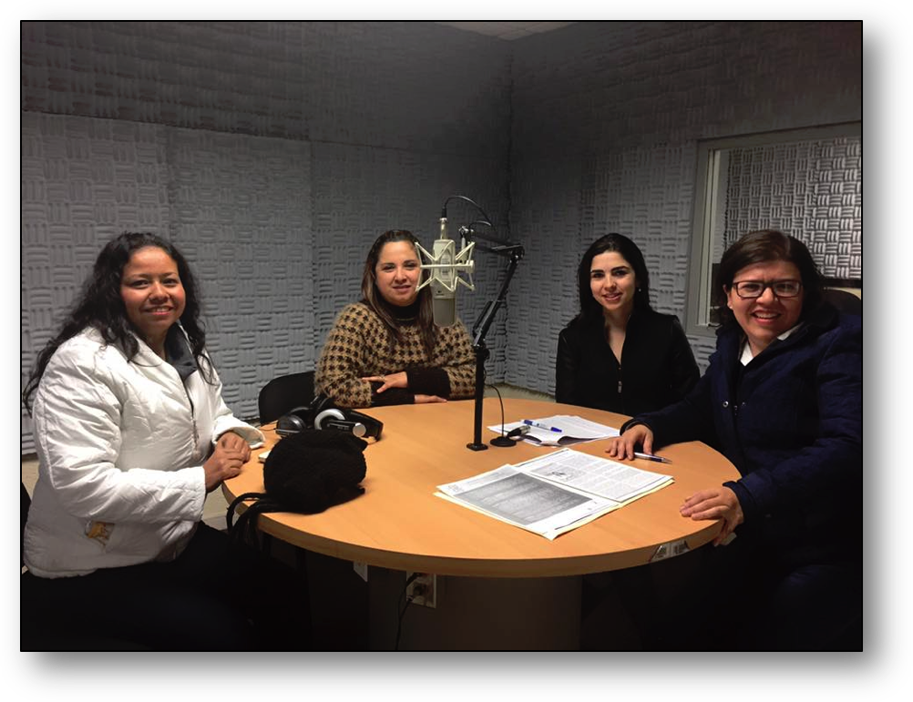
Entrevista a la Lic. Karla Sofía Talamás Marcos, Nutrióloga Clínica, Sra. Lidia Reyes, Promotora del Centro Comunitario DIF Torreón, Carolinas y Sra. Julieta H. Jiménez, beneficiaria. Por: Lic. Olga Almanza Garrido.- Terapeuta Familiar

Hogares Saludables

Las mamás son las más importantes promotoras de una familia saludable

Hoy hablaremos de un tema muy importante, hablaremos de los “Hogares Saludables”, y creo que el valor que vamos a resaltar el día de hoy es el valor del amor, porque amar es buscar el bien de nuestro prójimo y esto tiene mucho que ver con la labor que realizan las madres de familia, quienes son una pieza fundamental en el hogar.


Para tener un hogar saludable, qué mejor que tener una buena comunicación, tener hábitos de vida saludable como el ejercicio, como la buena alimentación, los hábitos de la nutrición, etc.

Quiero dar la más cordial bienvenida a nuestras tres invitadas del día de hoy: la Lic. Karla Sofía Talamás Marcos, que es Nutrióloga Clínica, gracias Karla por acompañarnos. La Sra. Lidia Reyes, Promotora del Centro Comunitario de DIF Torreón Carolinas, muchas gracias por acompañarnos, donde estuvimos el año pasado desarrollando el programa de “Hogares Saludables” y a la Sra. Julieta Hacha Jiménez quien fue beneficiaria también de este Programa en el Centro Comunitario Carolinas, el año pasado y nos viene a compartir su experiencia en este programa social.

Creo que la experiencia de cada una de ustedes, tanto de Karla como Supervisora del programa nutricional, así como de la Sra. Lidia, encargada de promover esto ante las madres de familia y de la Sra. Julieta en darnos su ejemplo y testimonio de cómo le pudo beneficiar a ella y a su familia este programa, va a resultar muy enriquecedor.

Karla, pudieras comentarnos ¿Por qué consideras tan importante el papel de la mamá en el ámbito alimenticio?

LNC Karla: Con mucho gusto, pero antes quiero agradecerte la oportunidad de estar aquí en este programa, pues es muy importante hablar del aspecto nutricional sobre todo a las mamás, porque en este tema particular son las más importantes en la familia, pues la mamá va a comprar los alimentos que se van a proporcionar en la casa, quien los prepara y quien los da a toda la familia.

LNC Karla: Si la mamá escoge alimentos de buena calidad, variados y su preparación es saludable, puede ayudar a sus hijos y a su esposo a disminuir el riesgo de muchas enfermedades, a mantenerse activos, a tener una condición óptima con todos los beneficios que tiene, por esto la mamá es la más importante en la familia.

Cuando las mamás saben cómo hay que variar los alimentos o cómo nutrirse, ellas mismas pueden pasar esa información al resto de la familia.

Tienes razón Karla, ¡cuán importante es la participación de la mamá en este aspecto! Señora Lidia, sabemos que usted está al frente del Centro Comunitario “Las Carolinas”, sé que siempre tienen como uno de sus objetivos el promover actividades de bien a las mujeres. Con lo que comenta la Dra. Karla de que la mamá es la pieza más importante en la alimentación, ¿Cómo es que se promueve esto en los Centros Comunitarios?

Sra. Lidia: Lo hacemos ayudándoles a tener un oficio, cuando nos llegan programas como éste -el cual fue muy importante- pues en las comunidades que estamos son de bajos recursos y ellas comentaban que las dietas son muy caras, por eso cuando vimos su plan nos gustó, porque es un plan alimenticio económico, que fue lo que más nos agradó para promoverlo en la comunidad.

Vimos a las mamás muy interesadas, fue mucha gente como usted fue viendo, unas dejaron de ir, otras siguieron, así como Julieta y esto lo van llevando a su familia, es decir, una buena alimentación.

Karla, en relación al comentario de este Plan de Alimentación que nos está comentando la Señora Lidia y que fue del agrado de las mujeres, vemos que no es solamente que la comida nos sepa rico, sino que un punto importante es que también sea algo económico, y esto fue precisamente una petición que le hicimos a Karla al considerar la economía mexicana a nivel nacional, porque este programa no solo se ha desarrollado en ciudades del estado de Coahuila, sino también en zonas vulnerables de Nuevo León.

¿Pudieras comentarnos en qué consiste este programa alimenticio, de qué trata, qué encuentran las mujeres en esta dieta?

El Plato del Buen Comer, un excelente plan alimenticio

LNC Karla: Este menú lo hice en base al “Plato del Buen Comer”, que es el que se usa en México. Así como en EEUU se maneja la pirámide alimenticia, en México manejamos el plato.

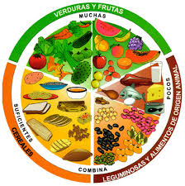
Esto incluye tres grupos de alimentos que son los carbohidratos, las proteínas y las grasas; le fui variando y la cantidad de calorías también.

Es como para una mujer y lo que traté de incluir son las frutas de temporada que esas son una buena opción de colación para media mañana, para media tarde y no son tan altas en azúcares como unas galletas o como cualquier otra comida rápida y son altas en fibra también, lo cual nos ayuda a sentirnos satisfechos durante el día.

En cuanto a los desayunos también traté de que fueran variados con alimentos diferentes, como por ejemplo, algún día pueden escoger la opción de huevo, opciones de frijoles, opciones de avena que también son ricas en fibra y son para todos los gustos.

Hay días en que queremos desayunar algo caliente, algo dulce, algo salado y también la distribución es de lo más importante porque no vamos a poner solo desayunos que son altos en carbohidratos; y la proteína nos ayuda a la masa muscular, lo cual nos aporta energía, pero también tiene que estar en combinación con los otros grupos.

En las comidas tratamos de poner una guarnición de tortillas las cuales son altas en calcio pero en cantidad que no supere, para que nos ayude a mantener el peso y que no nos sintamos cansados durante el día. Cuando la alimentación está muy exagerada en cantidad, nos afecta en nuestra actividad.

También usamos opciones como la soya, como el atún o como las sardinas, que son muy altas en calcio. Hay muchas propiedades y beneficios que obtenemos de
los alimentos y no son caros. Todos en la casa podemos usarlos, lo cual es importante para que todos en la familia coman lo mismo solamente con porciones diferentes.

¿Pudieras leernos algunos días del menú y explicarnos en qué consiste, y nos demos una idea de cómo sería un miércoles por ejemplo?

LNC Karla: Lo importante del menú también es que no lleva los día especificados, es decir, lees todos los desayunos y tú puedes escoger un desayuno con la segunda comida, con la tercera cena, entonces no nos sentimos obligados a que digas: “Si el lunes ya desayuné huevo y en la comida ya se me antojó la soya, ¿Cómo le puedo cambiar?”

Así que todos los desayunos equivalen a la misma cantidad de proteínas y de carbohidratos y entonces uno puede escoger, por ejemplo: puede ser huevo con nopalitos, o huevo con pico de gallo o tienes libertad de escoger alguna otra verdura: con rajas, con champiñones, con espinacas, con ejotes o acompañados de tres tortillas.

Otro día, en vez de escoger los frijoles dices: “Si empecé con el huevo”… no importa, lo cambiamos a frijoles y pueden ser las mismas tres tortillas en enfrijoladas, o esas tortillas que son carbohidratos lo cambiamos a la avena con la leche, lo cual ya tenemos la proteína con la leche.

O en el caso de los molletes, que en vez de las tres tortillas son dos panes integrales con los frijolitos y que también pueden llevar queso rallado bajo en grasa. Entonces son opciones diferentes y que van a lo mismo, así que va uno aprendiendo a cómo manejar la alimentación y nutrición de la familia.

Excelente Karla. Vamos ahora a preguntarle a la Señora Julieta lo que ha estado aplicando… ¿Cuál es su experiencia señora Julieta?

Sra. Julieta: En mi caso, yo la pensaba mucho porque pensaba que una dieta es cara. Cuando me dieron este menú vi que es básicamente un menú que se come en casa, no son cosas exageradas, no son alimentos caros, son cosas que uno mismo puede combinar y que uno debe aprender a combinar, así que mezclando los alimentos con la fruta de temporada nos sale más económico y sí podemos, sobre todo dejar de comer comida chatarra, lo cual es importante.

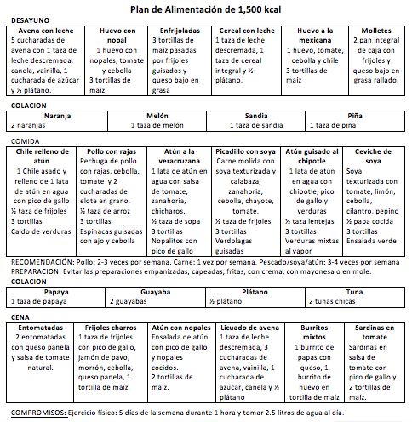
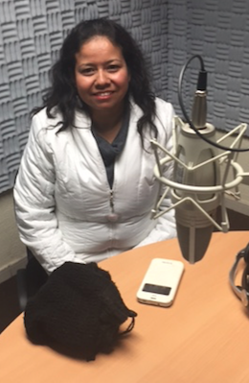
Así es, porque lo que nos comentaba Karla sobre las equivalencias creo que es un punto muy importante y es lo que más llama la atención, porque a veces se tiene la idea de que “Tengo que comer cierta cantidad, ciertos alimentos y nada más en ciertos días”. Además del menú, Karla nos hizo el favor de mostrarnos la lista de equivalencias, que es de gran ayuda, es decir, qué se puede cambiar o qué tipos de alimentos podemos sustituir.

LNC Karla: Las equivalencias para mí son un punto muy importante porque ahí es donde cambian los gustos, por ejemplo: “a mí no me gustan las tortillas, a mí me gusta el pan”, entonces ahí le pongo lo que podemos cambiar y sobre todo también para la cuestión de la economía, por ejemplo, si en el menú viene el mango y no es o pera, también vienen las equivalencias de la naranja, mandarina, guayaba o plátano que son de esta temporada, entonces ya lo podemos cambiar en cuanto a qué equivale lo otro, en cuanto a gustos y en cuanto a economía también.

Los equivalentes permiten cambiar la dieta a nuestro gusto y necesidades

Todas las frutas las podemos incluir, pues también hay muchas ideas equivocadas: “Es que no podemos comer plátano”, “No podemos comer mango”. Sí los podemos comer nada más que la cantidad nos toca menos, por ejemplo, en la equivalencia viene que una taza de papaya es igual a medio plátano, entonces dices “Voy a comer plátano pero me va a tocar medio” o “Me tocan ciruelas, traigo algo de estreñimiento”. Puedes escoger las más altas en fibra.

“Puedes pensar: “Me estoy agripando”, entonces consumes las que tengan alta vitamina C, entonces sí se pueden cambiar todas las frutas y también los carbohidratos, por ejemplo, a veces dice: “Es que la papa no se puede en la dieta”, sí se puede, media papa equivale a una tortilla.

Otros dirán que “el pan no se puede”, y sí se puede: una tortilla equivale a una rebanada de pan integral o a una tostada, un elote, medio betabel, es decir, sí se puede incluir todo lo que se nos antoje porque no debemos sentirnos tan limitados, más que nada es saber combinarlos y qué cantidades son las que equivalen al menú que es de 1500 calorías y no pasarnos para controlar el peso.

Karla, aquí me surge una duda que se presentó en forma frecuente en los Centros Comunitarios y que ustedes la recordarán. Las mamás siempre preguntaban en relación a esta dieta ¿Cómo le harían para poderla llevar con sus hijos? Porque desde luego decían: “No podemos cocinar solamente para nosotras, pues tienen que pensar en los niños”, y creo que el punto importante es en relación a las porciones, ¿Es correcto Karla?

LNC Karla: Sí Olga. Yo traté de hacer un menú, un plan de alimentación saludable; entonces, este plan lo pueden llevar todos en la casa pero las cantidades son diferentes dependiendo de si son niños, hombres o mujeres, si son adolescentes o si son niñas, o si tienen sobrepeso o si tienen actividad física.

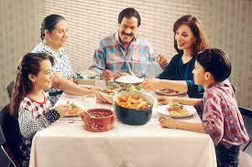
Para que sea fácil para las mamás y no complicarles tanto, las mamás deben ir calculando; dependiendo de si su hijo es delgado, puede darles más porciones que no se queden con hambre; si es una niña con algo de sobrepeso, bajarle un poquito en las cantidades, si vienen tres tortillas y le van a dar frijoles, pues igual le quita los frijoles o bajarle a la cantidad de las tortillas o si es en la noche y vienen dos entomatadas y la niña es chica pues a lo mejor con una estaría bien, pero en cuanto a los alimentos, es importante que todos lleven en la casa lo mismo, nada más que las cantidades sí tienen que variar.

Es decir, hay que regular las porciones. Me imagino que así le hizo usted Señora Julieta. ¿Cómo le ha hecho para cocinar esto en su hogar? ¿Ha tenido problemas para aplicarlo con su esposo?

Sra. Julieta: No, porque comemos lo mismo él y yo. De hecho, nos servimos la misma cantidad. Él quizás un poquito más porque está más alto y come más, pero yo me estoy basando en la palma de la mano, es decir, qué es lo que tengo que comer de carne, lo que tengo que comer de arroz, lo que tengo que comer de verdura, ya con medida para no pasarme, porque yo era de las personas que decía: “Otro platito porque me quedó el huequito”, ahora ya no, ahora las porciones son medidas

Yo creo que aquí se puede observar una palabra clave que es: disciplina. Es lo que se necesita: fuerza de voluntad.

Sra. Julieta: A veces que me daba hambre decía: “Quiero comer” y aunque comía fruta, me daba la ansiedad de seguir comiendo algo que tuviera más calorías, que me hiciera sentir mejor, pero es una lucha continua, de hecho en diciembre, que hubo tamales, atoles, de todo, me limitaba a mis dos tamalitos y mi café en mi cena y de los tamales delgados porque antes me cenaba de 8 a 10 tamales.

LNC Karla: Sí se requiere fuerza de voluntad porque claro que la gente se come 4 tamales con el chocolate caliente, con el champurrado, con los buñuelos, con las rajas con crema arriba de los frijoles refritos… y pues sí, es una bomba de calorías y si son las calorías que necesitamos para un día completo o dos, igual nos lo aventamos en un solo día ¡o en la cena! Un tamal es muy alto en calorías porque sabemos cómo se prepara.

Karla, la Sra. Julieta hace sus tamales y sé que ella les ponía menos calorías. Además ella y su hermana hicieron los tamales de Navidad en su casa e hizo tamales especiales por las porciones, es decir, cuidándose.

Sra. Julieta: Así es, los hicimos delgaditos para no comer tanta grasa y no tanta masa. Los hicimos “dietéticos”. Me cené dos y al día siguiente al recalentado, ya no me comí los tamales que quedaron.

La fuerza de voluntad para comer saludable beneficia a la familia

LNC Karla: La felicito porque esa fuerza de voluntad hace la diferencia y eso que nos platica de que usted los hizo es algo de lo que empezamos a platicar al principio: que la mamá cuando prepara, cuando cocina, cuando está atenta a todo esto, pues claro que todos en la familia se benefician, no solo usted, sino sus hijos que estén más delgados, su esposo está comiendo menos grasa y pues piensa uno que lo hace por todos.

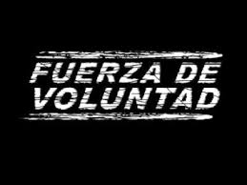
Sra. Julieta: El mayor error que cometen las mamás es que cuando el niño comió poquito le insistimos a que coma más y pues está mal porque el estómago de un niño no es igual al de un adulto y con esa insistencia estamos haciendo que suban más de peso. Esto me pasó a mí, estaba muy delgadita y en mi familia siempre me insistían que comiera más porque estaba muy delgada y te convencen con tanta insistencia y luego estás con un peso no saludable.

Karla, qué orientación nos darías respecto al comentario de la Sra. Julieta, pues sí es muy común que se piense que hay que comer más, y pensar que tener un peso saludable solo es cuando vamos a hacer una dieta pero la verdad no solo es esto, pues se incluye un plan de ejercicio, agua, etc. ¿Cómo es que el peso se regula no solo aprendiendo a comer?

LNC Karla: Aprender a comer representa como un 70% a 80% del control y reducción de peso es decir, la comida, la alimentación es lo primero y luego va muy de la mano con el ejercicio.

Ahora, el ejercicio no solo nos va a ayudar a bajar de peso, sino tenemos que verlo en función de todos los beneficios que nos aporta porque nos ayuda a estar más despiertos, más activos, estar más alertas.

Nos ayuda a oxigenar nuestros tejidos, nuestro órganos, nos ayuda a prevenir muchas enfermedades, nos ayuda contra el estreñimiento, nos ayuda a infinidad de cosas, entonces lo tenemos que combinar.

No necesariamente tenemos que inscribirnos a un gimnasio o invertir en pagar un equipo de deportes sino simplemente salir a caminar fuera de la casa, trotar, o si tenemos una bicicleta, salir en ella, o un baile que baje en el celular por internet, o con amigas, en fin, el hecho es que se haga fácil y accesible el hacer ejercicio.

El agua es una parte muy importante en nuestra alimentación

Respecto a la bebida y líquidos también, porque cuántas veces comemos al sentir ese “huequito” que nos comentaban, y ese huequito es porque tenemos sed, a veces.

La deshidratación ocurre porque no nos damos cuenta de que necesitamos agua hasta que sentimos sed, por eso tenemos que estar tomando agua antes de la comida, aunque sea poquita pero seguido y ya nos sentimos satisfechos.

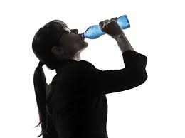
El agua es una parte muy importante en nuestra alimentación y desde luego es importante que las bebidas que consumimos sean sin calorías porque luego dicen: “Me toca hacer ejercicio, mi media hora de caminata” y luego se toman un jugo, de muchas frutas, muy alto en azúcar pero no las porciones que debes comer de fruta porque pensamos que como es de frutas, es natural y no afecta al peso.

También dicen: “Acabo de hacer mucho ejercicio y necesito un Gatorade” y no necesitamos nada más que el agua natural, a menos que hayas hecho dos horas de ejercicio, que hayas sudado mucho, entonces sí necesitamos los electrolitos que nos proporcionan un suero.

Karla, ahorita que estamos hablando sobre el consumo de agua, ¿Cuántos litros debemos consumir al día, que nos ayude en nuestra alimentación en la digestión?

LNC Karla: Se recomiendan entre 2.5 litros y 3 litros en total de líquidos, pero si nos tomamos un cafecito en la mañana eso entra como parte de la cantidad de líquidos, no es de agua natural, es el total de los líquidos que tomamos.

Otra fórmula más fácil es por ejemplo: tomar nuestro peso promedio, el de una mujer de 50 a 60 kilogramos, lo dividimos entre 30 y nos salen dos litros. Por ejemplo un varón que mide 1.90…son los 90 entre 30, y son 3 litros.

¿Por qué la división entre 30?

LNC Karla: Es una formula fácil y práctica de sacar los litros de agua que debes tomar al día. Si sudamos mucho pues le agregamos tantito más, si haces mucho ejercicio, le agregas tantito más.

Claro, para la hidratación. A las mujeres nos sirve mucho esto también para la piel. ¿Podrías comentarnos el impacto que tiene la buena alimentación en la prevención de enfermedades?

Este año, debido al incremento de cáncer en México, especialmente en nuestra ciudad, aquí en Torreón, con tantas pérdidas tan lamentables de mujeres por el cáncer, hemos observado gran interés de parte de instituciones y escuelas de invitar a las mujeres a volvernos a una alimentación saludable para prevenir enfermedades. Así que Karla, desde el punto de vista como nutrióloga ¿Por qué es tan importante la buena alimentación?

LNC Karla: La alimentación juega un papel clave porque actualmente no estamos conscientes de los alimentos procesados qué tan modificados vienen, cómo están tratando a los animales, qué tantas hormonas les están dando, etc.

La alimentación saludable ayuda a prevenir enfermedades

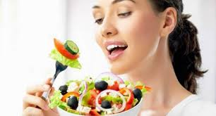
En el caso de los lácteos, qué tan modificados están. Los embutidos, qué tantos nitritos y nitratos tienen, así que como no estamos envueltos en la industria alimentaria, mi recomendación es que siempre nos vayamos a lo más natural: frutas, verduras y mientras menos consumamos alimentos procesados mejor.

Mientras menos colorantes artificiales mejor. Las aguas, que sean naturales no pintadas, todo esto es bien importante. Sí nos ayuda la alimentación sana a prevenir muchos tipos de enfermedades como la osteoporosis, problemas cardio-vasculares, el cáncer.

La mayoría de las enfermedades están ligadas con la alimentación, así que no solo ayuda a la prevención sino al trato de las enfermedades.

En cuanto al cáncer, el Instituto Nacional del Cáncer estima que el 35% de todos los tipos de cáncer tiene una relación con la nutrición y que el cáncer es una enfermedad factible de prevenir, aunque sabemos que muchas enfermedades de cáncer tienen que ver con la genética del enfermo, esto te ayuda a prever qué tan rápido te va a dar, y qué tan agresivo.

Las mujeres de países occidentales son más propensas al cáncer que las de países orientales, entonces tiene que ver mucho la alimentación aquí y el estilo de vida. En otros lugares caminas, vas, haces más ejercicio, tienen menos sobrepeso, la masa corporal, etc. Consumen alimentos naturales, se interesan por el consumo de alimentos verdes, con antioxidantes, quizás deberíamos hablar de cuáles son los alimentos que nos ayudan.

Claro que sí Karla todo lo que tú nos puedas aportar será de gran utilidad...

LNC Karla: Hay alimentos que se han investigado y que sí está comprobado que pueden evitar el riesgo al cáncer, uno de ellos es el té verde, tiene antioxidantes, tiene catequinas, que son unos flavonoides que te protegen de las células DNA para la oxidación, así que mientras tú tengas menos radicales libres que están relacionadas con el cáncer, tus células van a estar en mejor estado y te previenen de esos riesgos.

También, las cáscaras de las uvas rojas que es lo que trae el vino tinto también te pueden ayudar a prevenir el cáncer. No importa el precio o la calidad que tenga el vino tinto, sino tomarlo porque tienen una importante cantidad de antioxidantes y está relacionado con la leucemia, cáncer de piel, cáncer de mama, cáncer de próstata.

Los alimentos verdes ayudan a prevenir el cáncer
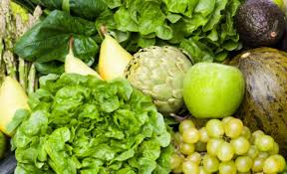
En el caso de los tomates, el hecho de que sea un color rojo quiere decir que el fitoquímico que tiene es licopeno o carotenoides el cual ayuda a prevenir el cáncer de próstata, estómago y pulmón.

Hay otros alimentos que nos afectarían, que nos aumentarían el riego de cáncer como los embutidos, jamón, salchicha, tocino.

Igual las grasas saturadas, que vienen en lácteos enteros, carnes rojas o alimentos altos en grasas como la mantequilla, las cremas, mayonesas, bebidas alcohólicas, por el contenido de radicales libres.

Karla, ahorita que comentabas de las grasas, quisiera comentarte algo tan común recientemente y con todo respeto me refiero a la “Dieta de las Grasas”, en que se consume solo proteína, ¿Qué opinas de esto como nutrióloga.

LNC Karla: Esta dieta existe porque sí te hace bajar de peso. Cuando haces una alimentación alta en proteínas y en grasas como en este caso de la dieta que mencionas, desde luego que bajas porque tu cerebro ocupa para funcionar los carbohidratos, entonces al momento de no estar consumiendo carbohidratos como son las frutas, la tortilla y todo eso, utiliza la misma masa muscular que ya tienes, se degrada por aminoácidos otra vez y esto es fuente de energía.

Entonces eso hace que te duela la cabeza y que te deshidrates al no bajar de peso y que pierdas músculo, entonces, no es una alimentación saludable, porque te puedes pesar y puedes pesar menos, pero si tienes menos masa muscular tienes un metabolismo más lento, tienes menos energía, te duele la cabeza, te deshidratas… no es saludable.

No todas las dietas son saludables

Cuando la rompes, tienes que comer todo el carbohidrato que no te comiste y subes de peso muy rápido y aparte te predispone a muchas enfermedades como el colesterol, algunos tipos de cáncer, hipertensión, etc. por lo tanto, esto no se los recomendaría si quieren tener una alimentación saludable.

Tampoco debemos exceder los carbohidratos porque tendríamos problemas de diabetes y otras cosas. Siempre algo balanceado es lo mejor porque es lo que va a dar más tiempo. Yo les digo a mis pacientes: “No se trata de bajar de peso”, porque si te metes al internet, cualquier dieta te baja, lo importante es que lo puedas mantener. Vas a bajar de peso, pero ¿cuánto tiempo lo vas a mantener? Se trata de hacer algo que siempre te vaya a mantener en el peso que has logrado bajar.

Sra. Julieta: Lo que usted nos quiere decir seguramente se trata de que tengamos hábitos saludables, porque bajar de peso es rápido, pero mantenerse es lo difícil.

Karla, definitivamente que la buena alimentación nos ayuda a la prevención de la diabetes, del cáncer, hipertensión, estrés que son enfermedades que están en la punta en los tiempos actuales.

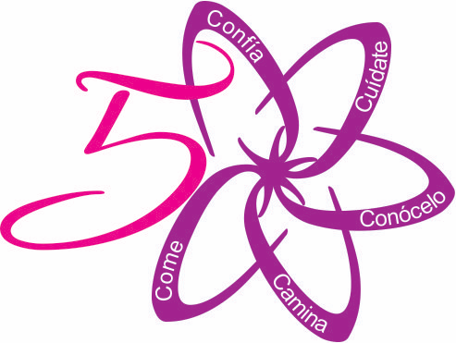
El Programa de Hogares Saludables, tiene en este año, el enfoque de las 5 C´s contra el cáncer que significan: la primera C: “Conócelo”, la segunda C: “Camina o corre”, la tercera: “Come sano”, la cuarta: “Cuídate” y la quinta: “Confía” porque ya nos comentabas de que también se necesita tener un reposo, un descanso y no vivir con tanto estrés porque hay muchas enfermedades cardiovasculares. ¿Podrías profundizar más sobre estas virtudes y hábitos?

LNC Karla: Como tú dijiste, comer sano es importante porque un cambio en la alimentación, no importa si hayamos tenido una alimentación mala durante años, es bueno, pues el hecho de cambiarla puede reducir una incidencia de cáncer entre un 30% o 40%, estos datos están comprobados.

Hay que tomar en cuenta que el cáncer de mama también lo podemos desarrollar sin importar nuestro sexo, por eso es importante conocerlo, porque luego dicen: “Como soy hombre, no me tengo que explorar, si me duele el seno no tengo que checarme” y se pasa por alto. Así que también en hombres, como se dan cuenta más tarde, puede ser fulminante por no haberse checado a tiempo.

La mala alimentación se relaciona con enfermedades mortales

También comentaste sobre “estar tranquilos”; esto tiene que ver, por ejemplo, con hacer ejercicio, pues nos ayuda a liberar el estrés, por eso también tenemos que incluirlo, es como tener un equilibrio en nuestra vida.

La buena alimentación es importante, pero también el equilibrio en el ejercicio, el equilibrio en el estado de ánimo, esto también nos va a ayudar a ser una persona saludable en general.

Tienes razón. Conocer todo esto es importante porque ¡cómo nos está afectando el cáncer! Lamentablemente, muchos de nosotros hemos tenido muy de cerca personas que han padecido cáncer, en las familias también y caminar o correr, comer sano, cuidarse, checarse y procurar tener una estabilidad emocional dentro de lo posible harán una gran diferencia.

Sabemos que el estrés, es difícil evitarlo por tantas actividades que tenemos las mujeres ya sea como madres de familia, como profesionistas, en fin, y es tratar de llevar una vida saludable en la medida de lo posible.

Todo esto es muy bueno Karla y en relación al ejercicio, podrías decirnos ¿Por qué es tan importante el tener actividad física, deportiva y sobre todo en familia que esto sea alcanzable, qué opinas?

LNC Karla: En relación a la familia, el Gobierno también está apoyando aquí en Torreón. Los domingos cierran la Calzada Colón donde invitan a la familia pasear. Hacer el deporte en familia te hace sentir más comprometido porque si algún día dices: “Tengo frío”, pero tu esposo se animó y tu hijo te está esperando, dices: “Pues vámonos todos”, así que no siempre tiene que ser algo muy complicado.

Hay muchos lugares bonitos para salir a caminar, siempre hay parques, jardines que nos permiten dar estos paseos familiares. Los beneficios del ejercicio es por ejemplo: el darte oxidación -es decir, te oxigena todos tus órganos- te mantiene más despierto, más alerta y te ayuda a estar de buen humor.

La sana alimentación y el ejercicio físico nos hacen personas más saludables

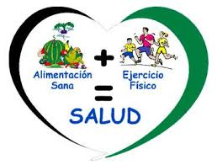
Muchas veces nos sentimos tan agobiados, con estrés y mal humor y al salir, nos relajamos, además, el ejercicio nos ayuda a prevenir la osteoporosis, la osteopenia y aumenta nuestra masa muscular y eso hace que tu metabolismo sea más rápido y que tu peso lo puedas controlar más fácil, que no subas de peso.

También nos ayuda al estreñimiento porque al caminar y estar activos nos ayuda a que se mueva nuestro sistema digestivo, y el no estar estreñidos te ayuda a tu colon, así que tiene muchos beneficios. En cuanto a la depresión, la gente que camina le ayuda a liberar endorfinas y te hace sentir mejor, etc.

Karla, este tema que comentas para la buena alimentación y el ejercicio para evitar enfermedades, tiene que ver con la Salud Mental, fue el énfasis que tuvimos el año anterior cuando hablábamos del “Hambre Emocional”, ¿recuerdas?

Esto es tan real, porque luego la gente come y come y en el fondo es que tiene una situación de un vacío en su alma, o una situación difícil que les está causando insatisfacción, que luego puede confundirse con la necesidad de calmar un apetito.

Quisiera pedirle a la Sra. Lidia Reyes, promotora del Centro Comunitario las Carolinas, si quisiera motivar a las señoras para que asistan a este programa y adopten este estilo de vida que se llama así, tal como el programa “Hogares Saludables”.

Sra. Lidia: Claro que sí, es importante que las señoras se motiven y empiecen por sí mismas para tener una alimentación saludable, ellas primero y luego puedan educar a sus hijos, porque sí se batalla mucho.

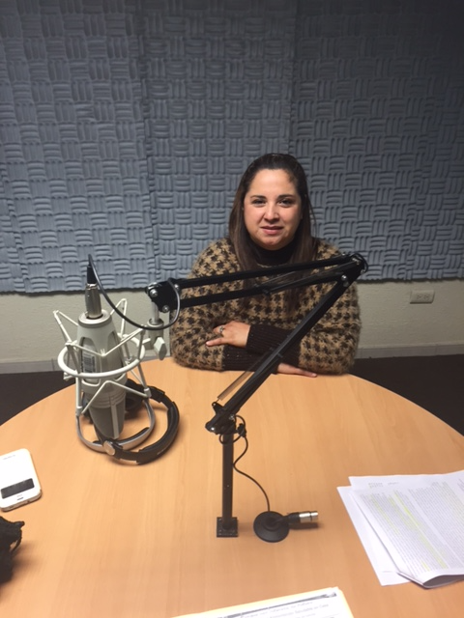
Yo empecé con esa misma dieta y mi hijo y mi marido decían “Es que la que quiere adelgazar eres tú, nosotros no”. Pero así empezamos a educarlos a ellos y se van a empezar a motivar. Otra cosa que les ayudó mucho fue saber del “Hambre emocional” que ellas traían.

Mucha gente trae muchos tipos de problemas y con estos programas les van a ayudar bastante, hacen amistad entre ellas mismas, se cuentan sus problemas y todo esto les ayuda para seguir bajando de peso, o sentirse bien simplemente ellas desde adentro y van a empezar a motivarse.

Yo las invito a que vayan a las pláticas, una, dos veces y luego van a estar con ansias a que llegue, pues a mí preguntaban: ¿Cuándo vamos a tener otra plática, cuando van a venir? Porque las vi motivadas a todas ellas, por eso pienso que yendo a una van a empezar a motivarse y van a seguir yendo a las demás.

Gracias señora Lidia, trabajar en equipo es mejor, como dicen: “Si quieres llegar rápido vete solo, pero si quieres llegar lejos, hazlo en equipo”, así que formar parte de un grupo, más en estas situaciones de dieta, de hacer ejercicio, ir de la mano con una amiga es muy bueno, acercarse con el terapeuta, nos hace sentir más fuertes; yo recuerdo cuando se acercaban a platicar de algún problema, se motivan más y desde luego, a llegar al objetivo.

“Sí se puede”

Sra. Julieta, ¿Qué mensaje le daría usted a las señoras?

Sra. Julieta: Que sí se puede. Que no necesariamente tienes que tener dinero para poder bajar de peso. No comer comida chatarra, balancear los alimentos y las cantidades; no hay necesidad de más.

Yo me encerraba en el problema y decía: “Es que no tengo dinero”, “Es que no me va a alcanzar”, y al fin no necesité tantos alimentos porque el hecho es comer menos, comprar menos cantidad de comida, pero más saludable y nutritivo. De que se puede se puede, sin tanto dinero, sin tanto estrés. El ejercicio es gratuito, el que no lo practica es porque no quiere y no porque sea costoso.

Gracias señora Julieta, así es, se trata de consumir menos y de gastar menos y desde luego, esto va a tener un impacto positivo en la economía, además, no es inalcanzable.

Karla, no es inalcanzable el bajar de peso, como tampoco es inalcanzable tomar el agua suficiente para cada día. Cuando íbamos a las pláticas, les llevaba los videos de la canción “Los 8 vasos al dia” se acuerda Julieta? Un video sencillo que le dio la vuelta a México y a América Latina.


Yo les comentaba sobre beber “8 vasos al día” y me decían al principio: “Es mucho”, pero luego veían que no, al hacer ejercicio, necesitaban tomar más agua, todo va de la mano y como decía la señora Julieta, el ejercicio lo podemos hacer en forma gratuita sin estar inscritos a algún gimnasio.

Así me pasó a mí, yo iba a un gimnasio pero como vivo cerca del Bosque, pensé: “Puedo dejar el gimnasio” y así empecé, caminando, trotando y luego corriendo y es algo que se puede.

LNC Karla: A veces son excusas que ponemos nosotros y decimos: “Es que es más caro”, “es que es difícil”, etc. y nosotros mismos estamos poniendo cosas que nos bloquean pero hay que empezar. Toda la comida chatarra es más cara, ¿Cuánto te cuesta una coca? y ¿Cuánto un bote de agua? ¿Qué es más caro: un gansito o una naranja? Así que comer otras cosas que no son saludables es más caro.

¿Y luego cuando te enfermas? Les digo, quizás ahorita que empiezas la dieta te resulte más caro, pero una diabetes ¿cuánto te cuesta? Un cáncer, una hipertensión ¿Cuánto te cuesta? Esto es caro y es tiempo en ir al súper y comprar lo de la dieta y preparar los alimentos, pero ¿Cuánto te va a costar en dinero y tiempo una enfermedad como las que comentamos?

Así es, aparte de los medicamentos, consultas y a veces de por vida.

Sra. Julieta: Es bajarse poquito del carro, yo hago ejercicio por las tardes, cuando voy al centro me voy en mi bici con mi esposo y lugares cercanos a donde tengo que ir me voy a pie.

Sra. Lidia: Luego queremos utilizar el carro para ir a las tortillas a dos cuadras o “tengo prisa, me voy en el carro”, por eso es mejor caminar.

Además todo esto tiene impacto en la economía, nos ahorramos camiones y gasolina.

Las mamás son el pilar de la familia para edificar un hogar saludable

Bueno, quisiera pedirte Karla que nos dieras una amplia conclusión como nutrióloga, ¿qué les puedes decir a las personas que van a estar participando en este programa HOGARES SALUDABLES?

LNC Karla: Que se mantengan bien enfocadas: “Querer es poder”. Si yo quiero ser una persona saludable, si yo quiero prevenir enfermedades, si yo quiero que en mi casa todos estén bien y sean activos, pues yo puedo.

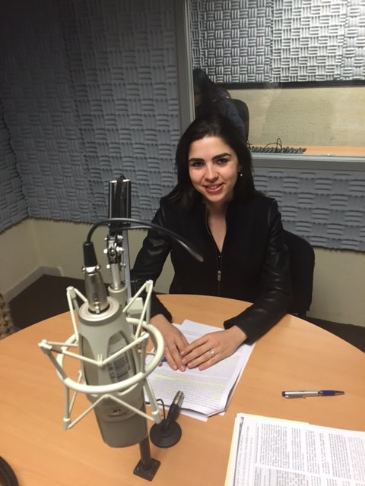
Aquí está todo para lograrlo, tenemos el menú, están las opciones saludables, está tu ayuda y tu apoyo, así como el de la Señora Lidia y Señora Julieta, la cosa es que se sientan apoyadas y que si tienen ganas y disposición de hacerlo, nosotros les vamos a apoyar, que siempre estén pendientes de sus hábitos alimenticios, que identifiquen si realmente es hambre o es ese “huequito” que lo puedes llenar con una fruta, o si es estrés o preocupación o un “huequito de angustia”, que sepas que ese se va a llenar haciendo tu ejercicio, o platicando o recibiendo terapia en algún grupo.

No siempre es llenar los vacíos con comida porque la comida está muy relacionada con las emociones, y hacerlo nosotros con nuestra familia. ¿Quién conoce mejor a los hijos que la madre? ¿Quién conoce mejor al esposo si no es la señora de la casa? Entonces, que las mamás sepan que son el pilar de la familia, son una pieza fundamental en la casa.

Así que sean un ejemplo, que no les va a costar ni tiempo, ni esfuerzo, nada, solo es tener ganas de hacerlo, así como Julieta, que ha sabido hacerlo hay muchas que también pueden y ahorita que está empezando el año, ¿Qué mejor propósito verdad?

Así es y con esto también resaltamos finalmente como ya lo había mencionado, el amor, que es uno de los valores que compartimos en nuestros programas. El amor edifica, el rey Salomón decía:

“La muer sabia edifica su casa”. Pr. 14:1a

En las pláticas del Centro Comunitario, se ha de acordar Julieta, decíamos que una de las tareas de la mujer es CONSTRUIR, EDIFICAR, por eso, qué mejor que hacerlo para bien de una misma y de nuestra casa, con sabiduría.

Karla, una pregunta más y con esto terminamos: Como estamos en el Sistema Universitario de Radio donde fomentamos la lectura, ¿Habrá alguna lectura que recomiendes a la comunidad universitaria sobre estos temas o una página de internet? Ya que tienes una vasta experiencia como egresada del Tecnológico de Monterrey, colaboraste también en DEBRA Internacional (Alianza Mundial de Epidermolisis Bullosa), en la Clínica de Diagnóstico, el Memorial Hermann Hospital.


Hay varios libros de la Secretaría de Salud como la explicación del “Plato del buen comer”, “La importancia de la fibra”, son libros cortos y de fácil lectura que te ayudan.

El primer libro les va a ayudar a conocer la manera de balancear la comida y del menú que les di y les voy a pasar una lista de libros a “Esperanza para la Familia” dirigidos tanto a mamás como a universitarios y como sugerencia: “No compren libros de dietas rápidas” que son los de moda, la dieta de la luna, etc…no, es mejor ésta lista de lecturas que les enviaré para que realmente conozcan la importancia de los alimentos en la salud.

Para mayor información:
Esperanza para la Familia, A.C.
contacto@esperanzaparalafamilia.com
Lada sin costo en México: 01800 690 6235
www.esperanzaparalafamilia.org

